Лепка «Одуванчик золотой»
Цель занятия:
-обучать детей пластилинографии по теме «Одуванчики в цвету»;
-совершенствовать основные приемы лепки: раскатывание
прямыми движениями, круговыми движениями, сплющивание,
прижимание, работа со стекой;
-развивать познавательный интерес, мелкую моторику рук;
-воспитывать заботливое отношение к растительному миру, любовь
к природе, желание эмоционально откликаться на красоту
окружающей природы;
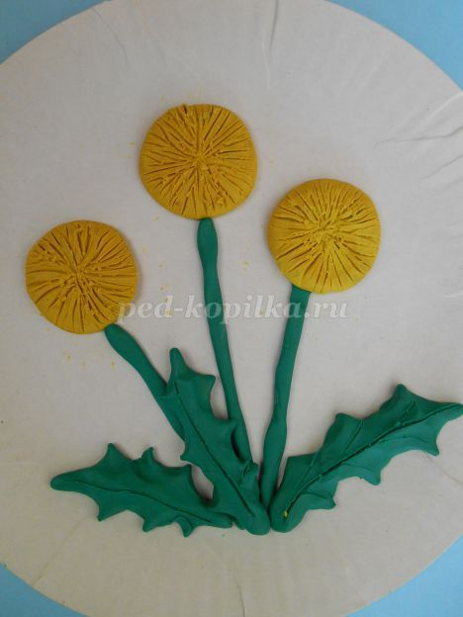
Лепка Цветы
Цели. Учить изображать цветок из тонко раскатанного жгутика, а лепестки и листья из толстых, коротких жгутиков и располагать его на дощечке для раскатывания пластилина. Развивать фантазию, поощрять творческую инициативу. Воспитывать умение замечать красоту природы.
